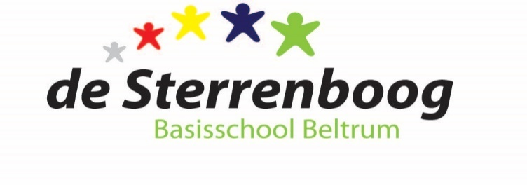

MEDEZEGGENSCHAPSRAAD
basisschool de Sterrenboog

E-mail: mr@desterrenboog.nl

Notulen vergadering 28 maart 2024

Aanwezig: Daan Ratering (voorzitter), Nicole van Melis (penningmeester), Sebastiaan Linthorst (vice-voorzitter), Corinna Jensen (adviserend lid), Janine Krabbenborg (secretaris) en Judith Vrielink (waarnemend contactpersoon schoolleiding)

Afwezig met kennisgeving: Mirjam Haverkate (directie)

- Opening

Voorzitter heet iedereen welkom.
- Mededelingen Directie
- Suvis is een subsidieregeling voor het klimaatbeheersing binnen school.
School heeft een brief van Keender ontvangen waarin de MR wordt uitgenodigd om met adviseur huisvesting Keender in gesprek te gaan i.v.m. luchtverversingssysteem. Namens de MR zal Sebastiaan met hem contact opnemen. Wordt vervolgd.

- Ouderbijdrage TSO

Een kostenoverzicht is toegelicht.
MR gaat akkoord met het nieuw vastgestelde bedrag van €25,- per kind voor een periode van 4 jaren. Het bedrag word elk schooljaar geïnd.

- Bibliotheek
De bibliotheek is opgeschoond. Halverwege de maand april worden de nieuwe boeken aangeleverd.
Een deel van de boekenkasten worden aangepast om het gebruiksvriendelijker te maken. Bij het inrichten en beheren zullen ook ouders/vrijwilligers betrokken worden.
- Stand van zaken Verbod mobieltjes op de basisschool per 1.8.
We hoeven hier voorlopig nog niets mee. Er is nog geen standpunt ingenomen. Vanuit Keender wordt hier nog niets mee gedaan, omdat het niet aan de orde is op de scholen.

- Vakantierooster + studiedagen nieuwe schooljaar
Het voorgestelde rooster is toegelicht. Er is gekeken naar een goede verdeling over de dagen in een week. Eén studiedag wordt verplaatst naar een woensdag of vrijdag.

- Begroting Sterrenboog
De begroting is de vorige keer doorgenomen en goedgekeurd. Echter heeft Stichting Keender naderhand aangegeven dat het geld dat bestemd is voor het schoolplein en het geld voor het nieuwe schoolmeubilair niet door gaat. Dit heeft te maken met de verdeling van alle gelden over de verschillende scholen. Mirjam heeft contact gezocht met Stichting Keender om hierover in gesprek te gaan. Vanuit Keender is er schriftelijk gereageerd. Deze reactie werd met de MR gedeeld.
De MR vindt dat er nog veel onduidelijkheid is over welke school aan de beurt is om gelden te ontvangen. Wie is wanneer aan de beurt in de stichting? Op welke wijze wordt dit bepaald?
Er wordt vanuit de stichting een lijst opgesteld over wie, wanneer aan de beurt is. Wordt vervolgd.

- Evaluatie ouderkindgesprekken
De gesprekken worden van alle betrokkenen als waardevol ervaren. Sommige ouders zouden graag meer tijd willen hebben, anderen hebben al voor afloop van de 10 minuten de gesprekken afgerond.

- Rondvraag directie

- Pauzes: Is er genoeg tijd voor het eten en drinken?
Er staat 15 minuten voor het eten en drinken. Dit moet genoeg zijn.
De leerkrachten kunnen niet alles controleren. Kinderen mogen het eten verder buiten opeten als ze het niet op hebben.
- Formatie: Er is hierover nog niets te melden. Als er meer duidelijkheid is, komt dit op de agenda.
- Leerlingenaantallen en klassengrootte: Er zijn op dit moment 7 groepen en ongeveer 170 leerlingen.
- Terugblik open dag: School is tevreden over de opkomst. De mensen kwamen verspreid over de dag.
- Standpunt HOI-week Marianum voor groep 7 wordt nog onderzocht.

- Notulen MR-vergadering d.d. 29-01-2024

Goedgekeurd.

- Verkiezingen MR – oudergeleding

Er heeft zich tot nu toe 1 nieuwe kandidaat officieel aangemeld.

Op maandag 8 april wordt nogmaals de oproep geplaatst. Na 19 april sluit de aanmelding.
Na 19 april zal de procedure worden uitgelegd aan de kandidaten. Voorzitter pakt dit op.
22 april wordt de lijst gedeeld met de kandidaten in het SBN.
Ouders kunnen stemmen tot 16 mei.
16 mei is de uitslag en kan dit gedeeld worden.

Secretaris zal de kandidaten benaderen om hen te vragen een stukje te schrijven waarin ze zich voorstellen (+ foto) en met bijbehorende argumentatie waarom ze zich kandidaat stellen voor de MR.

- Ingekomen / uitgegane post

- Magazine InfoMR is gedeeld.
- Er komt een uitnodiging voor de jaarvergadering van de GMR. Namens de MR - gaat Nicole hierheen.
- GMR notulen zijn onlangs gedeeld.

- Terugkoppeling personeelsvergaderingen
De vergaderpunten worden door Daan toegelicht aan de hand van de opgestelde agenda’s.

- Actielijst
Doorgenomen en bijgewerkt.

- Rondvraag
Geen vragen.

